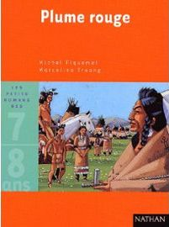
Plume-Rouge
Michel Piquemal et Marcelino Truong

La fête du printemps
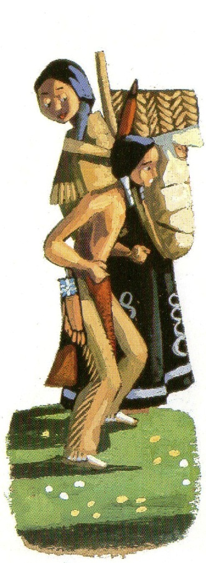
Dans la grande prairie constellée de petites fleurs blanches et jaunes, la tribu vient de dresser son campement. Et pour Plume-Rouge, comme pour tous les enfants de son âge, c'est le début d'une grande fête. Le temps est venu du rassemblement de printemps… De tous les coins de la prairie, arrivent des groupes de guerriers qui s'ajoutent à la multitude des clans déjà en place. Plume-Rouge n'en croit pas ses yeux. Jamais il n'a vu pareille foule. C'est, sans nul doute, la plus belle fête depuis des années.
Il y a beaucoup d'indiens lakotas comme lui, mais aussi de nombreuses tribus qui ne parlent pas sa langue, des Blackfeet, des Comanches et des Cheyennes et même quelques Pawnees, ces étranges guerriers qui ont le crâne rasé.
Durant une lune entière, ce ne sera que troc et commerce, fêtes, chants et danses… Son frère, Tonnerre-Grondant, deviendra un brave parmi les braves, en subissant l'épreuve de la terrible Danse du Soleil. Plume-Rouge peut être fier.
Libre comme le sont tous les enfants indiens, il quitte dès le lendemain sa famille pour aller se promener parmi les campements des diverses tribus. Dans une cage d'osier, il voit un aigle qu'une vieille femme nourrit de morceaux de viande. Plus loin, des corbeaux apprivoisés répètent ce que leur dit un vieux chaman cheyenne.
Il continue sa balade, attiré sans cesse par de nouvelles merveilles. Un loup tenu au bout d'une corde, un concours de tir à l'arc, une épreuve de force entre guerriers… Plume-Rouge ne sait plus où poser ses yeux. Il y a tant à voir !
Quand, soudain, il arrive sans s'en rendre compte au milieu du campement des Crows, leurs ennemis de toujours. Il reconnait leurs coiffes dont certaines, rapportées après des combats meurtriers, pendent comme des trophées dans les tentes des guerriers de sa tribu. Et sans doute y a-t-il aussi dans leur village un bon nombre de scalps lakotas…. A cette pensé, Plume-Rouge ne peut s'empêcher d'être pris de frissons et il est bien prêt de rebrousser chemin.

Une partie de crosse endiablée

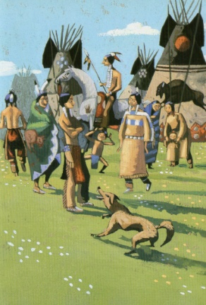
Plume-Rouge sait pourtant qu'il n'a rien à craindre. Lors des rassemblements de printemps, la grande paix est décidée… et les pires ennemis peuvent fumer le même calumet. Il n'est pas rassuré pour autant.
Cependant, quand il voit qu'une belle fille de son âge le regarde droit dans les yeux, il redresse fièrement la tête. Il est un Lakota et doit s'en montrer digne, surtout dans le camp des Crows. La fille quitte ses amis et s'approche avec un grand sourire :
- Tu veux jouer avec nous ? Nous commençons une partie de crosse.
Mais un jeune garçon en colère s'interpose :
- Tu n'as pas vu ses habits ? Il ne peut pas jouer. Il n'est pas des nôtres !
La fille le regarde alors avec malice :
- Et alors Loup-Renard, tu as peur d'un Lakota ? Je te croyais plus courageux !
Loup-Renard hausse les épaules et saisit brusquement Plume-Rouge par la main :
- Viens, toi… Nous allons voir ce que valent les jeunes braves de ton peuple. Qui sait ? Un jour peut-être, je porterai ton scalp au bout de ma lance…
Il ricane, imité par les autres enfants. Mais Plume-Rouge ne se démonte pas. Il se lance à corps perdu dans une époustouflante partir de crosse. La balle vole, projetée d'un bout à l'autre du camp à coup de pied ou de crosse, en direction des buts adverses. Il doit faire honneur à son peuple et ne ménage pas son souffle.
A plusieurs reprises, il se retrouve face à face avec Loup-Renard et le choc des crosses est rude. Mais vers la fin de la partie, alors que les équipes sont à égalité, Plume-Rouge passe la balle entre les jambes de son "ennemi" et marque le but décisif.
La jeune fille court le féliciter ; tandis que Renard-Loup, raillé par ses camarades, s'éloigne avec des yeux qui lancent des éclairs.
- Je crois que tu l'as humilié, lui murmure-t-elle. S'il le pouvait, il t'arracherait le cœur avec ses dents ! Mais je ne suis pas fâchée. Ce grand orgueilleux n'a que ce qu'il mérite. Reviens nous voir demain. Je te montrerai des choses que tu n'as certainement jamais vues ! Je m'appelle Luciole. Mon père est ma mère sont des gens très respectés dans notre tribu. Tu n'as rien à redouter de nous.
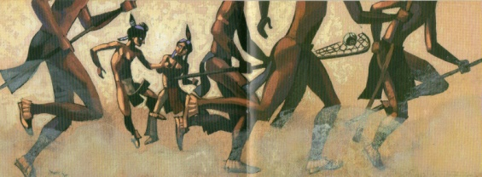

Au grand galop avec Luciole

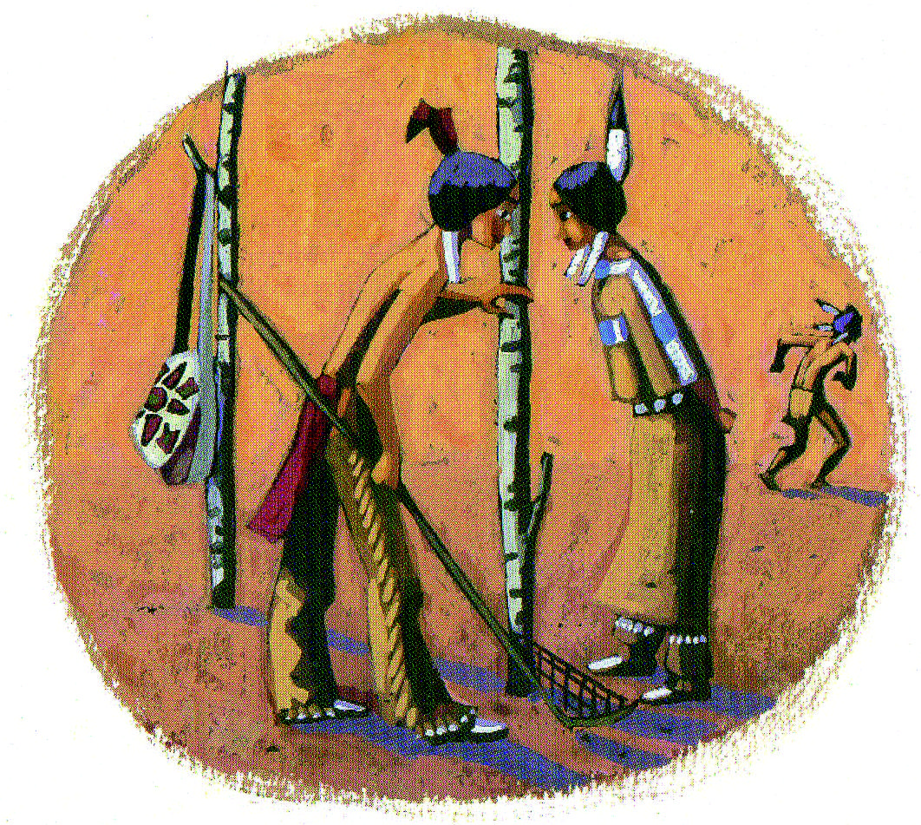
Les belles broderies des crows
Trop fier, Plume-Rouge n'a pas répondu. Mais très tôt le lendemain, il bouchonne et lustre son poney. Il lui peint même, sur les flancs, un bel "oiseau-tonnerre". Puis il part en direction du campement crow, en essayant d'imiter l'allure noble et nonchalante des grands guerriers de sa tribu.
Luciole l'attend. Impatiente, elle le jette presque à bas de sa monture en le tirant par les pieds. Et comme une tornade, elle l'entraîne par la main vers le grand tipi de sa famille. Au passage, ils croisent Loup-Renard, mais ils font comme s'ils ne le voyaient pas…
Luciole veut lui montrer les belles broderies de sa mère. C'est l'une des femmes les plus expertes de la tribu. Elle appartient à la société renommée des Brodeuses au Piquant de Porc-épic. Les ouvrages qu'elle lui fait voir son de vraies merveilles : des bracelets, des sacs à pipe et une gaine de couteau toute brodée et effrangée par de petits lacets de cuir. Jamais Plume-Rouge n'a vu dans sa tribu pareil ouvrage ! Les Crows ne sont donc pas seulement des guerriers sanguinaires !... comme on le dit parmi les siens. Leurs femmes, elles aussi, savent broder, et même mieux que sa mère et ses tantes. Cela le laisse songeur.
Luciole ne veut pas être en reste. Elle sort d'un grand sac de peau une ceinture qu'elle vient de terminer. Des piquants de couleurs différentes y dessinent un grand ciel étoilé. Plume-Rouge la trouve magnifique.
- Sans doute, Luciole, tu deviendras plus tard aussi habile que ta mère, lui dit-il.

Une balade à poney
La jeune fille rougit du compliment, mais pour cacher son émotion, elle grimpe sur son poney et l'entraîne chevaucher dans la grande prairie. Ils font la course jusqu'à un gros arbre mort ; puis Plume-Rouge lui montre comment, au grand galop, il est capable de cueillir des fleurs au vol.
Luciole applaudit, et à son tour, elle se met debout sur son poney tandis qu'il avance au petit trot.
- Et ça, tu sais le faire ?
Plume-Rouge n'a pas le temps de lui montrer que les jeunes Lakotas savent aussi accomplir pareille prouesse. Un nuage de poussière s'approche à vive allure. Et en quelques minutes, les voilà encerclés par une foule de guerriers crows.

Le jugement du chaman

Plume-Rouge accusé
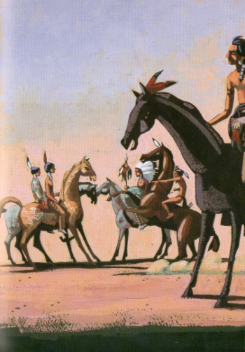
Il y a de la bagarre dans l'air. Pour impressionner Plume-rouge, six guerriers font cabrer leurs chevaux. Loup-Renard est du nombre, le désignant d'un doigt vengeur au groupe en colère :
- C'est lui qui l'a volé ! Je l'ai vu traîner dans le campement. C'est un Lakota. Il veut nous offenser
Un guerrier attrape vivement les rênes du poney de Plume-Rouge et, sans ménagement, il est ramené au grand galop avec Luciole vers le cercle des tentes. Tout le camp est en effervescence. Des femmes se lamentent. Des guerriers s'apostrophent.

On a dérobé le sac-médecine de la tribu, celui que les chamans se transmettent de génération en génération… le sac sacré qui a toujours assuré prospérité et gloire au peuple crow. Un jeune Lakota a eu l'impudence de profiter de la trêve de printemps pour le leur voler.
Le ton monte. Les guerriers se font de plus en plus agressifs. Plume-Rouge reçoit même quelques pierres lancées par une bande d'enfants.

Mais le grand chaman sort de sa tente et arrête les cris d'un geste. Il fait asseoir l'accusé et tous les guerriers en cercle. C'est le père de Luciole et il prend sa fille à part pour la questionner. Puis il va dans sa tente pour interroger les esprits.
Pendant ce temps, Plume-Rouge n'en mène pas large. Il est là, seul enfant lakota, entouré de guerriers menaçants, lorsqu'un bataillon des siens, mené par son frère Tonnerre-Grondant, arrive au grand galop. Certains brandissent des casse-tête. Des couteaux se dressent. Mais Luciole a bondi hors de sa tente et s'interpose. Elle a confiance dans la sagesse de son père. Alors, dans un silence de mort, les deux partis de guerre s'installent face à face, attendant le verdict.
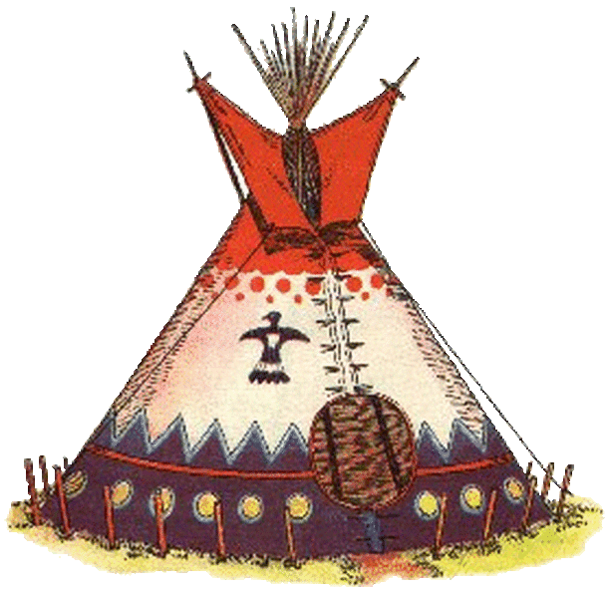

Loup-Renard démasqué

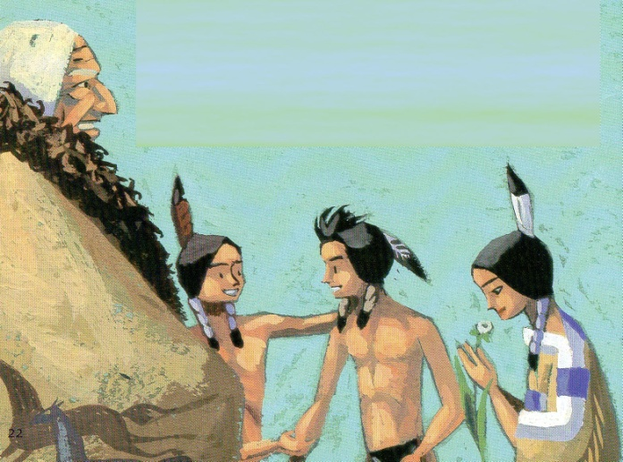
Quand le chaman reparaît, un murmure s'élève. Sans un mot, il se dirige vers la tente de Loup-Renard et en ressort avec le sac-médecine.
Tous les regards se tournent alors vers celui-ci. Les guerriers crows, rabaissés devant leurs ennemis, sont prêts à lui fracasser le crâne de leur casse-tête. Mais cette fois c'est Plume-Rouge qui s'interpose. C'est lui qui a été injustement accusé ; c'est donc à lui de décider de la punition.
Les guerriers crows acquiescent, persuadés que le garçon demandera, pour celui qui l'a calomnié, le pire des supplices. Mais Plume-Rouge n'est pas rancunier. Il sait que si Loup-renard a agi ainsi, ce n'est que par jalousie. Il aime sans doute secrètement Luciole. Alors le jeune Lakota demande à tous les guerriers d'oublier ce qui s'est passé et leur propose une grande partie de crosse.

Le père de Luciole applaudit la sagesse du garçon :
- Plus tard, déclare-t-il, j'aimerais bien que ma fille partage sa vie avec un brave comme toi.
Et Plume-Rouge s'en va, en rougissant, rejoindre l'équipe des joueurs de crosse pour une partie endiablée.
Cependant, avant qu'il ne se lance dans la mêlée, Luciole, avec un grand sourire plein de tendresse, lui passe autour de la taille la belle ceinture brodée…

Fin
